HD VCA高清智能视觉分析系统
--网络摄像机的安装要求
网络摄像机安装要满足以下条件：
1. 摄像机拍摄的基准地平面保持水平，必须与屏幕成垂直的角度，不能倾斜安装；
2. 摄像机安装水平角度与地平面至少15度，使拍摄的场景形成具有一定的前后景深度；
3. 摄像机安装位置高度：室内必须高于人的高度2米以上，室外最好是5米，如果是围墙，安装高度必须高于围墙高度+人的高度2米以上；
4. 摄像机安装位置最好不要逆光拍摄，避免逆光造成拍摄图像质量差现象影响检测率；
5. 为了保证24小时防范，摄像机根据现场环境光照情况，尽量选择超低照度摄像机（黑白摄像机或日夜型摄像机）；如果是室外环境及背光环境，为了防止光线的影响，建议选用宽动态摄像机或星光级低照度摄像机；
6. 摄像机高度和角度：
a. 对于视场深度，要检测其中朝向摄像机的运动的 FOV 景深，应根据 FOV 景深、交界的拓扑/检测平面角度，调节摄像机的角度和高度。通常，带有较小内角（陡角）的较高高度，会在检测平面上提供朝向或远离摄像机的运动的更显著显像。如果使用的摄像机角度太大（相对于检测平面接近平行的倾斜度）而摄像机的高度太低，则朝向或远离摄像机的运动显像便会较不显著。如果闯入者进行精确的前进或后退运动（不是有效的水平运动），这可能会影响到检测的速度，因为测量像素距离转换会更加困难。此情况中，一个像素改变了，就等于移动了可观的距离。广角镜在远处将提供较小的景深能力，因为在接近 90°的角度下（相对于主检测平面）闯入者会显得较小。

b. 下图从摄像机的角度，说明查看闯入者的角度是如何在远处变得更大，因此朝向或远离摄像机的可视质量变化会较不显著。
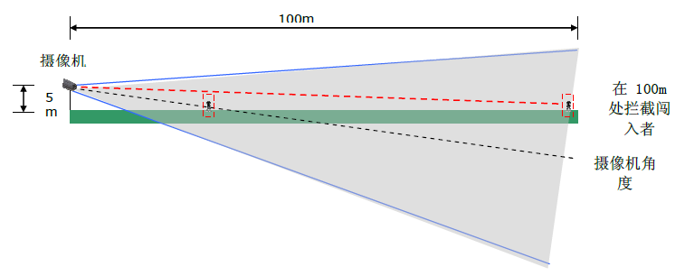
距离摄像机较近的视图所在的角度更陡，因此在确定朝向或远离摄像机的景深运动时，景深更加准确（一定距离处每次运动的像素更多）。如果摄像机安装在与检测平面成 90° 角的位置，则接近的物体仅在大小上有所增加，而相对于检测平面不会显示任何运动。

网络摄像机镜头选择：
- 尽量不要选择红外镜头，应使用低照度网络像机。

- 选择提供足够放大视野的镜头，以便在地点需要的景深检测到跟踪目标。请注意，放大得越大，视野的宽度越小。

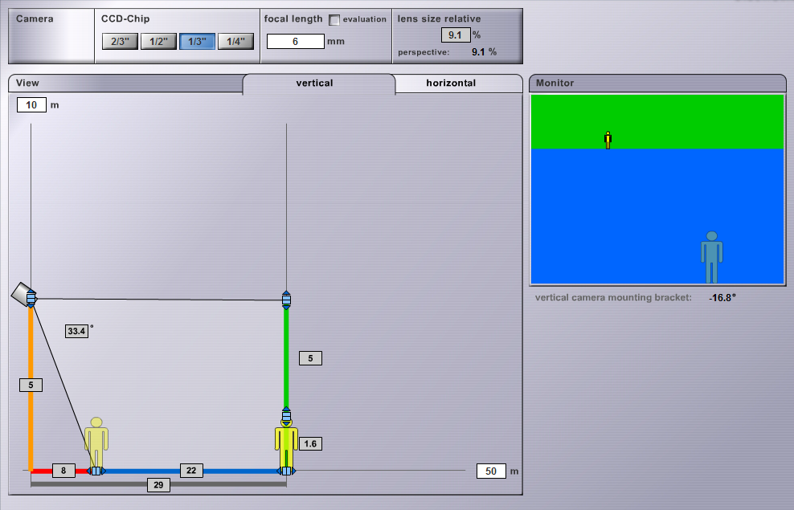

光线问题：
- 对景深范围，照明设备应总在摄像机后面，而不是摄像机前面。如果照明设备在摄像机前面，会导致自动光圈自动调节到接近的光线，而这样会在光线不是很强的地方减小景深的可视性。

- 摄像机前方的地面不应有光线（包括红外线），光线最好以与地面接近平行的角度投射。这是因为如果前景明亮，自动光圈便会进行调节，减小在光线不是很强的地方景深的可视性。

网络摄像机安装方式：
如果区域较大并需要多台摄像机，则将摄像机以视野充分重叠的方式放置，以便在它们之间没有盲区。镜头选择、摄像机高度、景深和景宽等因素，将决定摄像机覆盖任何给定视场区域的能力。摄像机间应有足够的视场重叠区域，使覆盖到其它摄像机盲区的摄像机能具有查看从盲区闯入者自上而下全部高度的能力。
A、不正确的网络摄像机的安装方式
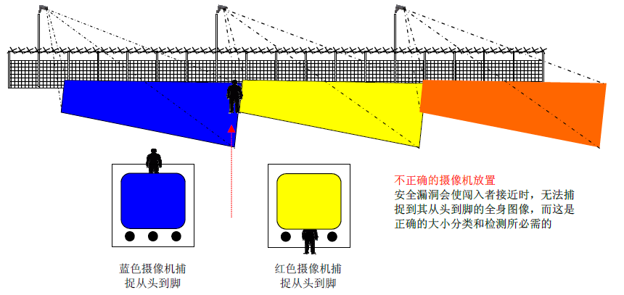

B、正确的网络摄像机的安装方式
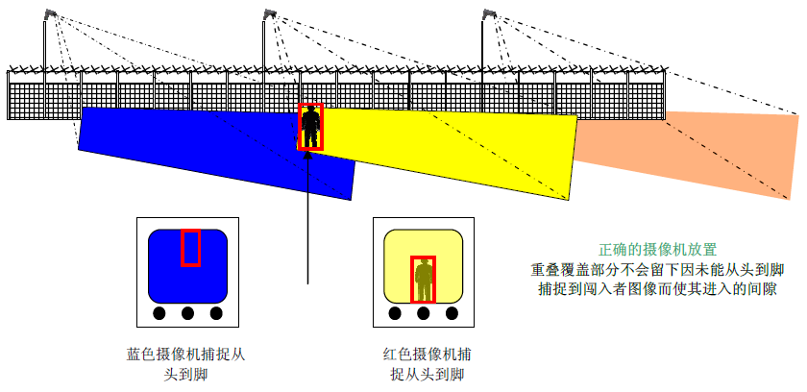

摄像机的放置方式应使一台摄像机的视图能够覆盖到另一台摄像机，这样，任何损毁某台摄像机的企图都会被监控视图可以覆盖到它的另一台摄像机捕获。
在决定安装摄像机的高度和区域时，如何接近摄像机进行维护、摄像机安全、光线质量、电缆要求（信号衰减系数）和视场覆盖等等各项要素都应被考虑在内。

